Antoine St.Louis dit Filiatrau
Naissance : 19 mars 1872, Ste Agathe des Monts co.Terrebonne, Québec.
Baptême : 20 mars 1872, paroisse Sainte Agathe des Monts.

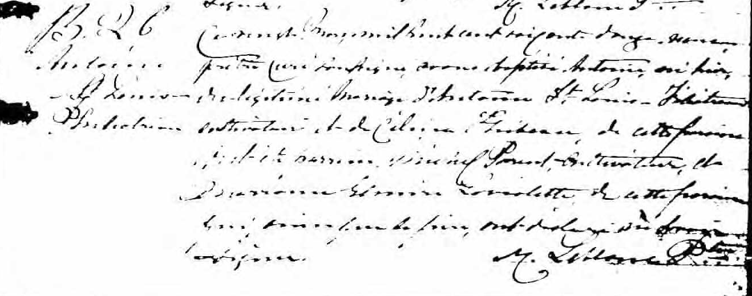

B.26 Ce vingt Mars, mil huit cent soixante douze, nous prêtre curé
Antoine soussigné avons baptisé Antoine né hier du légitime mariage
St Louis dit d’Antoine St. Louis Filiatrau cultivateur et de Célina Thibeau
Filiatrau de cette paroisse.
Ont été parrain, Michel Parent, cultivateur et marraine Elmire
Laviolette de cette paroisse qui ainsi que le père ont déclaré
ne savoir signer.
M.Leblanc ptre.

Référence : Fond Drouin

